תאריך הבחינה: 3.8.2017
שם המרצה: מר דוד קודיש, מר יובל זק
שם הקורס: ניתוח ועיצוב מערכות מידע
מספר הקורס: 364-1-1411
שנה: 2017 סמסטר: ב' מועד: ב'
משך הבחינה: 3 שעות
חומר עזר: מחשבון

סיפור המעשה:
בית החולים הגדול ביותר בדרום מדינה כלשהי פונה אליכם בבקשה לפתח מערכת מידע לניתור ומעקב אחר מצב הרוח של מטופלים במחלקות השונות. מטופלים המאושפזים זמן רב נוטים לדכאון, דבר המשפיע על ההחלמה שלהם ומכאן הצורך במעקב. המערכת הינה נסיונית ולצרכי איסוף נתונים וניתוחם בלבד ולא ייעשה בה שימוש לצורך הטיפול.
בפגישה עם ראשי מחלקות אחדות עלו בין היתר הדרישות הבאות:
- מטופלים יהיו חייבים להסכים לניתור. במידה ומטופל אינו יכול להסכים, באי כוחו יכולים להסכים לכך בשמו. יש לוודא חתימה על טופס הסכמה לפני תחילת הניתור.
- בסמוך למיטת המטופל, תותקן מערכת עם מסך מגע בה המטופל יכול לדווח על מצב רוחו. למערכת 3 אפשרויות: מצויין, בינוני, נמוך. המטופל יכול לדווח אחת לשעה על מצב רוחו אך לא יותר מכך. כמובן שהוא לא חייב לדווח כלל אם אין ברצונו לעשות זאת.
- בעת ביקור הצוות הרפואי, ידווח הצוות את הערכתו לגבי מצבו הנפשי של המטופל. ההערכה תיעשה על סולם של 1-10 כאשר 10 מהווה מצב רוח מצויין שאינו משפיע על סיכויי ההחלמה.
- חיישנים שונים שיותקנו בחדר ידווחו בזמן אמת על האירועים הבאים:
  - חיישן מיטה ידווח על האירועים הבאים: מטופל קם מהמיטה, מטופל / או מישהו אחר יושב על המיטה, אין אף אחד על המיטה.
  - חיישן נפח: ידווח על המצאות או אי המצאות של אורחים ליד מיטת המטופל. החיישן לא יודע אם מדובר בצוות רפואי או אורחים אבל ניתן להסיק שאם הנוכחות נמשכת יותר מ- 10 דקות כנראה שזה ביקור של אורחים ולא צוות רפואי.
  - חיישן רעש: ידווח על רמת הרעש בדציבלים ליד ראש המיטה.
  - המערכת צריכה להיות ערוכה לקליטת חיישנים נוספים ושינויים בחיישנים הקיימים.
- כאשר מטופל עוזב את בית החולים, הוא צריך לחתום על טופס בו הוא מסכים שהנתונים שנאספו לגביו יישמרו במערכת. במידה ואינו מסכים, כל הנתונים לגביו יימחקו.
- יש לדעת בכל רגע, אילו מטופלים הסכימו להשתתף ועבורם המערכת תאסוף נתונים. עבור מטופלים שלא הסכימו, החיישנים יוגדרו כלא פעילים והמידע שהם משדרים לא ייקלט במערכת. יש לציין שהחיישנים משדרים מידע באופן שוטף ולא ניתן להדליק או לכבות אותם.
בפגישה עם צוות החברה שמתקינה את החיישנים עלו דרישות נוספות:
- כלל המיטות במחלקות המעורבות יותקנו ויהיו מוכנות לשימוש. מיטות זמניות (מסדרון וכו') לא יותקנו.
- יש לדווח אחת ליום על תקינות החיישנים השונים. במידה ואין דיווח מאחד החיישנים במשך יותר מ- 12 שעות, על הצוות לוודא שהחיישן מחובר. אם הוא מחובר, תפתח קריאת שירות לחברה, דרך המערכת שאתם מפתחים, וזו מחוייבת להגיע תוך 24 שעות ולתקן או להחליף את החיישן.
בפגישה עם בני משפחה עלתה הדרישה הבאה:
- המערכת תציע ממשק למשפחות המטופלים בהם ניתן יהיה לצפות (בעזרת שם משתמש וסיסמה) בפרטים השונים לגבי מטופל המאושפז. על המטופל לאשר כל חשבון של בן משפחה המעוניין לצפות בנתונים לגביו. הנתונים שיוצגו לבני המשפחה יכילו דוחות שונים, גרפים, נתוני ביקור ועוד.

חלק א' – 46 נק'
- (15 נק')
  - (10 נק') בנה תרשים BPMN עבור תהליך קבלת ההסכמה לניתור, ומחיקת הנתונים במידת הצורך. תהליך זה יחל עם הגעת מטופל חדש למחלקה, ויסתיים עם עזיבת המטופל את המחלקה.
  - (5 נק') בתרשים BPMN יש שלושה סוגי שערים – XOR, OR ו- AND. הסבר מה ההבדלים ביניהם, והדגם באמצעות התרשים שביצעת בסעיף א'.

- (7 נק') מה ההבדל בין דרישה פונקציונאלית לדרישה לא פונקציונאלית? הצג 2 דרישות פונקציונאליות ו-2 דרישות לא פונקציונאליות למערכת.

- (8 נק') מנהלי הפרויקט התלבטו כיצד לבצע את ניתוח הדרישות בשלב חקר מצב קיים. אחד מהם הציע להשתמש באבטיפוס לזריקה כבר בשלב זה.
  - (4 נק') האם שיטה זו מתאימה בשלב זה?
  - (4 נק') איך התייחס Wetherbe לעניין?

- (16 נק') נתונה טבלת החלופות הבאה. ידוע כי:
  - מקדמה משולמת מיד עם תחילת הפרויקט.
  - חומרה משולמת בסוף השנה הראשונה.
  - תשלום בסוף הפרויקט משולם בסוף השנה השלישית.
  - כל שאר התשלומים משולמים מראש בשנה של הביצוע (לדוג', עלות אחזקה שנתית משולמת בתחילת השנה).
  - מועד ביצוע ההכשרה מתייחס לשנה בה מתקיימת ההכשרה. לדוג', בהצעה א' ההכשרה תתבצע במהלך השנה השלישית.
  - המערכת צפויה להחזיק 10 שנים מרגע תחילת הפרויקט עם ריבית שנתית של 5%.
הצעה | א | ב | ג | ד
מקדמה | 10,000 | 25,000 | 15,000 | 12,500
עלות חומרה | 50,000 | 45,000 | 38,000 | 61,000
עלות הכשרה | 11,000 | 12,000 | 14,000 | 10,000
מועד הכשרה | 3 | 2 | 2 | 2
עלות בסוף הפרויקט | 120,000 | 130,000 | 150,000 | 110,000
עלות אחזקה שנתית | 15,000 | 10,000 | 11,000 | 12,000
תועלת | 0.89 | 0.87 | 0.9 | 0.88

  - (10 נק') בנה תרשים עלות מול תועלת עבור ההצעות הנתונות. נרמל עלויות לפי שיטה 3.
  - (6 נק') יוסי מציע לקבוע את משקל התועלת כ-0.4, רותי מציעה לקבוע את משקל התועלת סביב 0.6, ויונה מציע לקבוע אותו בין 0.5 ל-0.52. הסבר את היתרונות והחסרונות של כל אחת מההצעות. באיזה הצעה תציע לבחור?

הערה כללית:
מי שהתייחס למטופל בתור חולה – יש להוריד נקודות. מעצב/מפתח צריך להשתמש בטרמינולוגיה של העסק

חלק ב (54 נקודות)
- (10 נק') הכן תרשים Use Case למערכת המתוארת. במידת הצורך, פצל למספר תרשימים. כמנתח מערכת, עליך להתייחס גם לפעולות של שחקנים שלא תוארו בסיפור במידה וזה הגיוני.
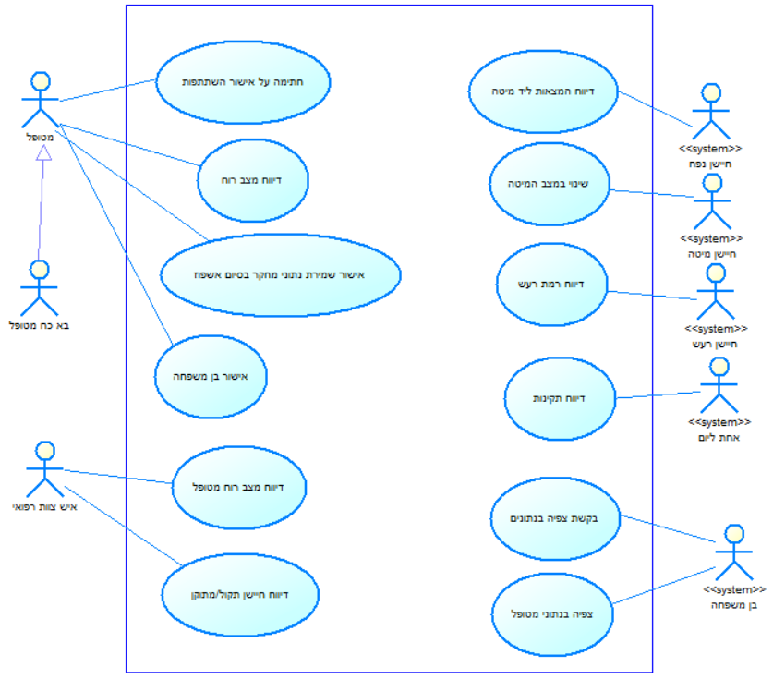
הערות בדיקה – אפשר היה לעשות שחקן חיישן אחד ולא שלושה.
נכון היה למדל את כל האדמיניסטרציה של המערכת (ניהול חיישנים, ניהול מטופלים, וכו'). זה לא מצויין פה כיוון שהבקשה מכם היא למדל את החלק העיקרי ולא את מודול הגדרות.

- (20 נק') הכן/י תרשים מחלקה מקיף עבור המערכת המתוארת. על התרשים לכלול שימוש נכון ב- enumerators, מאפיינים מהותיים וכן קרדינליות הקשרים. עבור תרשים לא מסודר וקשרים מיותרים ו/או לא יעילים יורדו נקודות. מומלץ להשתמש בטיוטה ולהעביר את התרשים המסודר לדף נקי.
יש לציין את המאפיינים שתוארו בשאלה אך אין צורך לציין סוגי משתנים והגדרות private/public. שיטות רלוונטיות יש להציג וכמובן שיטות שיופיעו ב- SD

הנחה – צריך לדעת מי חתם על טפסי אישור לחיישנים בתחילת הטיפול (בא כח מטופל)

טעויות נפוצות:
E1 – טיפול שגוי בבן משפחה. יש לדעת מיהם בני המשפחה המאושרים לפי מטופל. לקחת בחשבון שייתכן ויש מספר מטופלים מאושפזים לבן משפחה אחד (לדוג' – אבא ודוד מאושפזים)
E2 – טיפול שגוי בתקינות חיישנים. האם ניתן לדעת מי תקול, למי נפתחה קריאה
E3 – גנריות של דיווחי חיישן. אם ייתווסף חיישן נוסף, האם יש צורך לפתוח את המערכת? השגיאה אומרת שגם הטיפול הקיים, לא טוב מספיק
E3.5 – מי שלפחות טיפל בסדר בחיישנים הקיימים אבל עדיין לא בצורה גנרית.
E4 – המודל לא תומך במטופל שעובר מיטה
E5 - לא ניתן לשייך מדידה למטופל

- (15 נק') הכן Sequence Diagram המתאר דיווח של מטופל לגבי מצב רוחו במסך המגע.

- (9 נק') כבודק תוכנה אתה נדרש לבדוק את קטע הקוד הבא שפותח עבור המערכת המתוארת בסיפור.

  - (6 נק') בנה גרף המתאר את מבנה הקוד
  - (2 נק') מה הייתרון / סיבה לבניית גרף כזה בתהליך הבדיקה?
  - (1 נק') איזה סוג בדיקה מבוצע כאן?

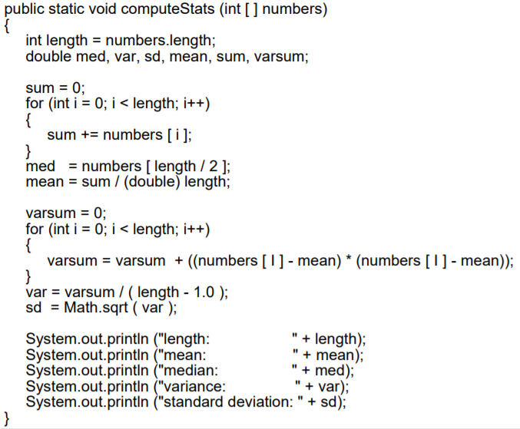

דף נוסחאות – ניתוח ועיצוב מערכות מידע

תרשים תהליך BPMN

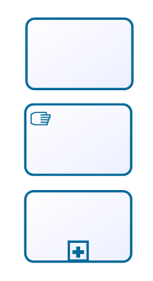
פעילות ממוחשבת מאגר נתונים ממוחשב

פעילות ידנית טופס ידני

פעילות מורכבת אירוע


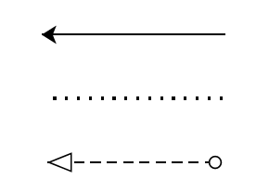
חץ Sequence שער AND

חץ Association שער XOR

חץ Message שער OR

תרשים זרימה

אליפסה –התחלה וסיום

מעוין – צומת החלטה
מלבן – פעולה

מלבן עם שני קוים – פעולה מורכבת

Sequence Diagram
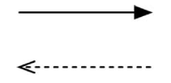
פעולה סינכרונית והתשובה
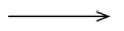
פעולה א-סינכרונית

State Diagram

מצב

שינוי מצב

התחלה


סיום

בחירת חלופות

$K_{t}$ – סך ההוצאות/הכנסות נטו בשנה $t$.
סך ההוצאות/הכנסות מהוונות – $PV=K_{0}+\sum_{t=1}^{n}{\frac{K_{t}}{{\left(1+rate\right)}^{t}}}$
$K_{0}$ – הוצאה/הכנסה נטו בשנה 0, שלא עוברת היוון (הוצאה/השקעה ראשונית).

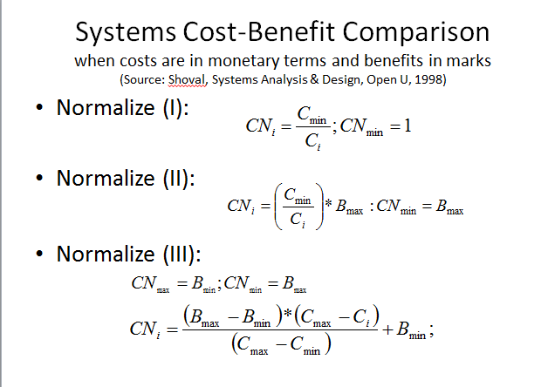
שיטות נרמול עלויות
שיטה א'


שיטה ב'

שיטה ג'

